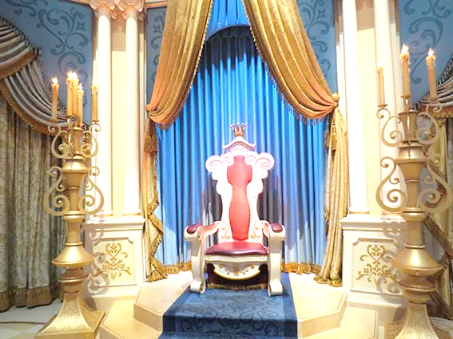

ＫＩＮＧには個サル

４回無料券を

プレゼント！

５月２９日（木）

２０：００～２２：００

**対象　：　個人参加に参加いただいている方（１５人）**

**申込み：　メール申込みor電話申し込み**

**金額　：　男性￥１，０００　　女性￥８，００**

**大会ルール**

**・５人３チームで総当たり戦を行う**

**・女性の得点は２点 ・１試合７分**

**・個人戦で勝ち点が多い方の優勝**

**（勝ち３　引き分け１　負け０）**

**※優勝者は写真を初代キングとして**

**当施設へ飾らせて頂きます！！**

**個サルＫＩＮＧ**

**決定戦**

**初代キングの座を**

**手に入れろ！**